¡Extra, extra ! ¡Fake news !
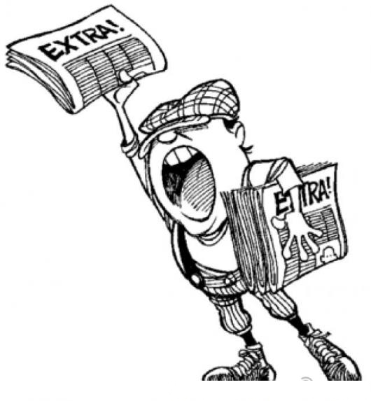
- Di dónde y cómo se vendían los primeros periódicos antes.

- Hoy en día las fake news se venden y se compran solas. ¿Qué medio ha reemplazado al niño vendedor de antes?

- Explica cuáles son las etapas para crear un bulo.
- Chargé de journaux 2. Au cri 3. Apostar : parier
4. creíble, que parece verdadero/a
5. colarse : se faufiler 6. à une vitesse vertigineuse
7. estropear. Gâcher 8. difundir : propager
9. Ser peligroso/a : ser nocivo/a

- Lee la guía contra las fake news de la policía nacional.
- Completa los consejos con el verbo que corresponde conjugado en imperativo 2PS
Sospechar – googlear – no compartir – contrastar - consultar

